Info december 2017
CBS ’t Klinket
0118-556126
klinket@primas-scholengroep.nl

Belangrijke data

5 december – Sinterklaasfeest
10 december - Volkskerstzang
21 december – Kerstviering
23 december – Frits Simonse voetbaltoernooi
Sinterklaas
Op vijf december zal Sinterklaas een bezoek brengen aan onze school. Het is altijd een groot feest. Samen met zijn pieten brengt de Sint een bezoek aan alle groepen. Het boek van Sinterklaas staat weer vol met mooie verhalen. Deze komt de Sint graag vertellen in de groepen 1 t/m groep 4/5.
In de groepen 6 t/m 8 zullen prachtige surprises komen te staan.
We verwachten de Sint om half negen op het voorplein. Welkom!

Kerstviering - musical

Op donderdagavond 21 december vieren wij het Kerstfeest op school. Dit jaar zullen de kinderen gaan kijken naar de musical “Een ster achterna” die opgevoerd zal worden door de juffen en meesters van ’t Klinket.
De kinderen worden om 18.30 in de klas verwacht. Om 19.25 mogen de kinderen van groep 1 t/m 3 door hun ouders in de klas opgehaald worden. De kinderen van groep 4 t/m 8 zullen met hun eigen juf/meester naar het achterplein komen.
Vanaf 19.30 zijn alle ouders en kinderen uitgenodigd voor een gezellig samenzijn op het achterplein. Onder het genot van warme chocolademelk en wat lekkers zal het Volkskerstzangkoor o.l.v. meester Martien een aantal kerstliedjes zingen.
Wij hopen op een sfeervol Kerstfeest!

Volkskerstzang

Op 10 december vindt de Volkskerstzang plaats in De Couburg te Koudekerke.
Samen met de harmonie Voorwaarts, een projectkoor, de PKN gemeente én een kinderkoor van ’t Klinket een mooie volkskerstzang ten gehore brengen.
Maar liefst 25 kinderen hebben zich aangemeld voor het kinderkoor. Geweldig!
De avond start om 19:00 uur en duurt tot 20:00 uur. Van harte welkom!
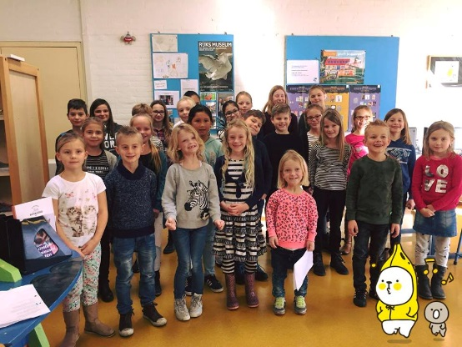

Muziek maken op school?

We hebben op school veel muzikale talenten. Wij bieden de kinderen graag de mogelijkheid om in de week voor kerst met hun muziekinstrument in de hal (08.15 – 08.30 en 13.00 – 13.15 uur) (kerst) muziek te komen maken. We hebben dit al vaker gedaan. Het is leuk, gezellig en een mooie aanloop naar onze kerstviering.
Lijkt je dit leuk? Stuur een mailtje naar meester Martien, dan neemt hij contact met je op: klinket@primas-scholengroep.nl.
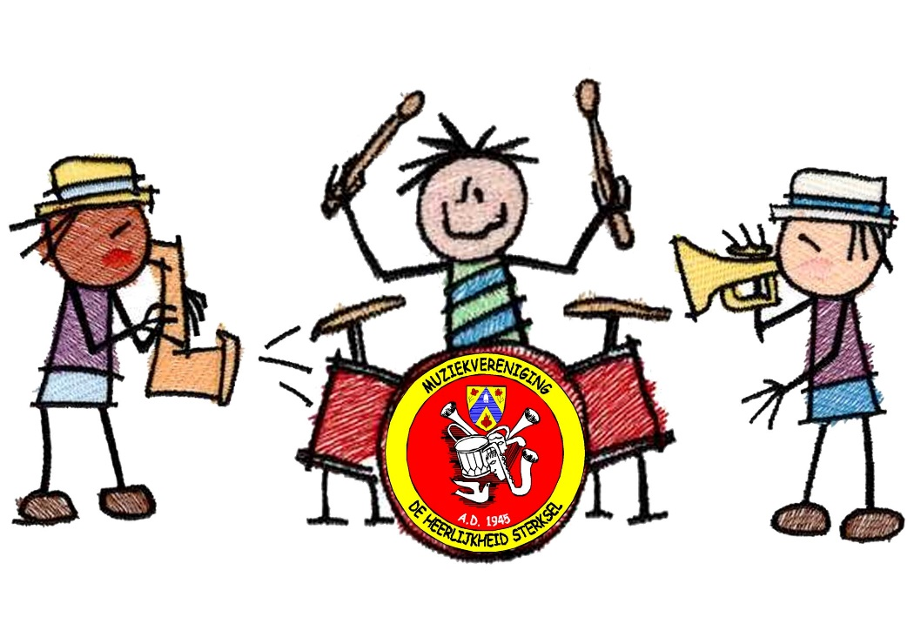

Mogelijke staking

Wij hebben u middels een schrijven al eerder geïnformeerd dat er een grote mogelijkheid is dat er op 12 december gestaakt gaat worden in het primair onderwijs.
De actievoerders blijven erbij dat het basisonderwijs er 1,4 miljard euro per jaar bij moet krijgen. Actievoerders gaan in gesprek met minister Arie Slob, waarna hij tot 5 december heeft om het bedrag toe te kennen. Blijft het resultaat uit, dan gaan op 12 december op veel basisscholen de deur op slot. Ook ’t Klinket zal dan de deuren sluiten. Wij hopen op uw begrip!
De leraren eisen 900 miljoen euro per jaar extra om de salarissen op het niveau te tillen van dat van de collega's in het middelbaar onderwijs en 500 miljoen voor verlichting van de werkdruk. Het kabinet wil deze laatste eis honoreren, maar pas aan het einde van deze regeerperiode uitgeven. Dit gaat volgens de sector veel te langzaam. Wat betreft de salarissen wil het kabinet niet verder gaan dan 270 miljoen euro erbij.

Omdat er steeds meer mensen naar vragen en belangstelling tonen schrijf ik op het einde van deze info een klein stukje over de stichting waar ik (Martien) als vrijwilliger werkzaam voor ben.
Stichting kinderdiabetes

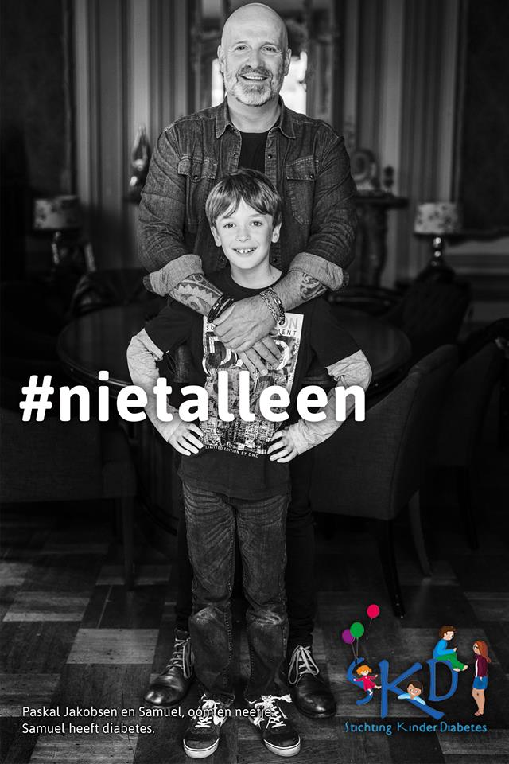
Naast mijn werkzaamheden op ’t Klinket ben ik ook betrokken bij de stichting Kinderdiabetes Nederland. Ik vervul daar de rol als landelijk coördinator. Afgelopen jaar hebben we als provinciale stichting onze vleugels uitgeslagen. En dat is niet ongemerkt gegaan.
Tijdens onze actie #nietalleen hebben we veel landelijke aandacht gekregen. Met een artikel in het AD, Trouw en de PCZ én een bezoek van RTL Editie NL hebben we onze actie mooi op de kaart gezet.
Veel partijen (grote, maar ook kleine) omarmen ons als goeddoel. Kindcentrum ’t Paalhoofd doneert een deel van de verkoop van hun kerstmarkt, V.C.K. zamelt op een sportieve manier geld in voor onze stichting met het Frits Simonse toernooi.
Maar ook Tribe Company (VVA live), JB Meijers (Common Linnets) en Blof denken met ons mee onze doelen te verwezenlijken.
Met deze donaties zijn we in staat om activiteiten in de verschillende provincies te verwezenlijken, kunnen we op scholen (po / vo) op aanvraag een educatieprogramma verzorgen én we zetten buddy’s in voor gezinnen waar een kind net diabetes heeft gekregen.
Het is mooi en dankbaar werk!
#martien Foto: Hans Peter van Velthoven

V.C.K. Frits Simonse Toernooi – Stichting KinderDiabetes

Op zaterdag 23 december organiseert Voetbalvereniging V.C.K. het jaarlijkse Frits Simonse voetbaltoernooi, bedoeld om op een leuke en sportieve manier geld in te zamelen voor een goed doel. Dit jaar is dat Stichting Kinderdiabetes Zeeland.
Naast de voetballeden van V.C.K. is deze keer ook de jeugd van de basisscholen ’t Klinket en De Sprong van harte uitgenodigd om mee te doen aan dit toernooi. Er zijn vier leeftijdscategorieën waarvoor je je kunt inschrijven: in de ochtend 6 t/m 9 jaar, 10 t/m 12 jaar, 13 t/m 16 jaar en in de middag vanaf 17 jaar. Er wordt gespeeld met teams van zeven personen. Je kan je inschrijven als team of als individu.
Opgeven kan via meester Martien, hij heeft de inschrijfpapieren.
Er zijn leuke activiteiten en lekker hapjes en drankjes te krijgen.
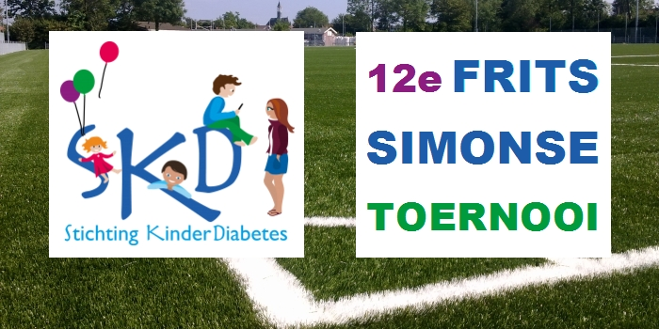

Vragenlijst toekomsite schooltijden

Vorige week heeft u een mail ontvangen met daarin het verzoek om een vragenlijst m.b.t. de toekomstige schooltijden in te vullen. We hopen dat u dat in middels heeft gedaan, of nog van plan bent te gaan doen.
Uw mening wordt zeer op prijs gesteld.
U kunt de vragenlijst online tot 15 december invullen!
Martien le Clercq

